**Дата: 17.03.2025р. Урок: Музичне мистецтво Клас: 7-А**

**Тема.**  **Літературні сюжети й образи в музиці звучать.**

**Мета.** формування системи мистецької грамотності, яка відображає видову, жанрову, стильову специфіку і взаємодію мистецтв; формування потреби в естетизації середовища та готовності до участі в соціокультурному житті; розвиток умінь сприймання, інтерпретації та оцінювання творів мистецтва й художніх явищ; стимулювання здатності учнів до художньо-творчого самовираження в мистецькій діяльності, до здійснення мистецької комунікації; розвиток художніх мистецьких здібностей, креативного мислення, творчого потенціалу; виховання в учнів емоційно-ціннісного ставлення до мистецтва та дійсності, розвиток мистецьких художніх інтересів, естетичних потреб;

**Хід уроку**

**Перегляд відеоуроку за посиланням <https://youtu.be/NryMt-52EU4?list=TLPQMTYwMzIwMjXfdqNhCnUiiA> .**

1. **Організаційний момент. Музичне вітання <https://youtu.be/sMtNHusaTu0> .**
2. **Актуалізація опорних знань.**

-Доведи взаємозв’язок музики та поезії.

-Хто такі співаки-рапсоди, кобзарі?

-Які українські поети писали вірші, що стали знаменитими піснями.

-Що є спільним для мови звуків і мови слів?

1. **Мотивація до навчання. Повідомлення теми уроку.**
2. **Новий матеріал для засвоєння.**

Музика здатна взаємодіяти не лише з короткими віршами, як у пісні, а й з великими творами літератури, у яких важливу роль відіграє сюжет, портрети героїв і героїнь.

Завдяки творчості середньовічних трубадурів у європейській літературі набув розвитку жанр балади, що має фольклорне коріння. Вона залишилася лірико-епічним жанром як для поезії, так і для музики. У баладах поєднуються ознаки драми, героїки, фантастики;

**Послухайте: Франц Шуберт “Лісовий цар”(уривок).**

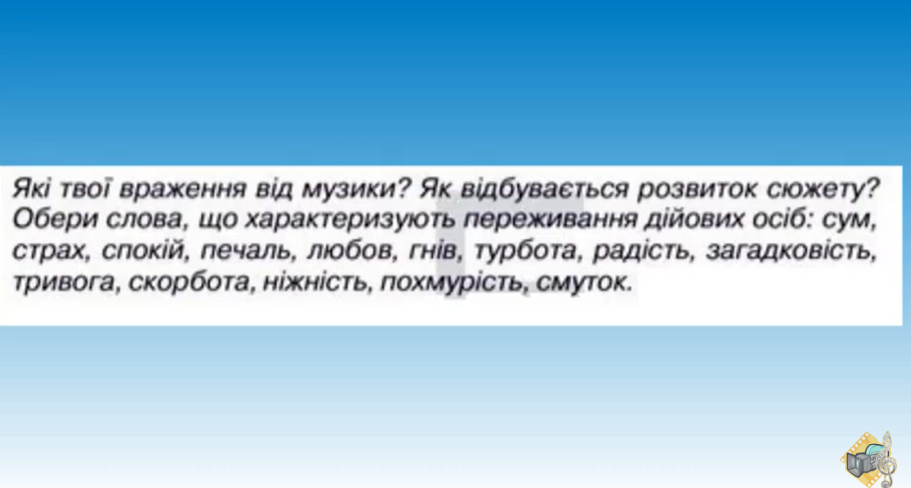

Ймовірно, немає людини, яка б ніколи не чула «Весільний марш» Фелікса Мендельсона. Проте не всі знають, що це лише уривки з музики до комедії Вільяма Шекспіра «Сон літньої ночі», яка складається з 11 частин. Коли композитор прочитав п’єсу, він був вражений описом картин природи й вирішив відтворити цей чарівний пейзаж у музиці. Так виник образ зачарованого лісу, у якому відбуваються романтичні події.

**Прослухайте: Фелікс Мендельсон. Музика до комедії Вільяма Шекспіра «Сон літньої ночі». Увертюра (уривок).**

**Прослухайте: Фелікс Мендельсон. Музика до комедії Вільяма Шекспіра «Сон літньої ночі». Весільний марш (уривок).**

Зазвичай композитори створюють опери, балети, музику до драматичних спектаклів разом із лібретистом — автором лібрето. Іноді композитор сам складає лібрето за літературним твором. Лібретист не дотримується тексту оригіналу буквально, а змінює його відповідно до музичного задуму. Він вибирає з повісті чи поеми те, що пов’язано з долями героїв, створюючи магію почуттів. Часто лібрето адаптує оригінал, лише стисло пояснюючи сюжет. Прикладом творчого співробітництва композитора й автора лібрето є **«Пер Гюнт» Едварда Гріга — музика до однойменної драми Генріка Ібсена.**

**Прослухайте: Едвард Гріг. Сюїта «Пер Гюнт»: “Ранок”(уривок).**

**Пер Гюнт-** це мандрівник, який все своє життя шукав щастя. На його шляху зустрілися дві чарівні жінки. Одна з них- це вірна, ніжна дівчина **Сольвейх, а друга- це Анітра -** хитра і підступна, яка своїм чарівним танцем заворожила Пер Гюнта. Пропоную послухати і побачити уривки з балету, який був написаний на сюжет музики Едварда Гріга “Пер Гюнт”.

**Прослухайте: Едвард Гріг. Сюїта «Пер Гюнт»: «Пісня Сольвейг» (уривок).**

**Прослухайте: Едвард Гріг. Сюїта «Пер Гюнт»: «Танець Анітри» (уривок).**

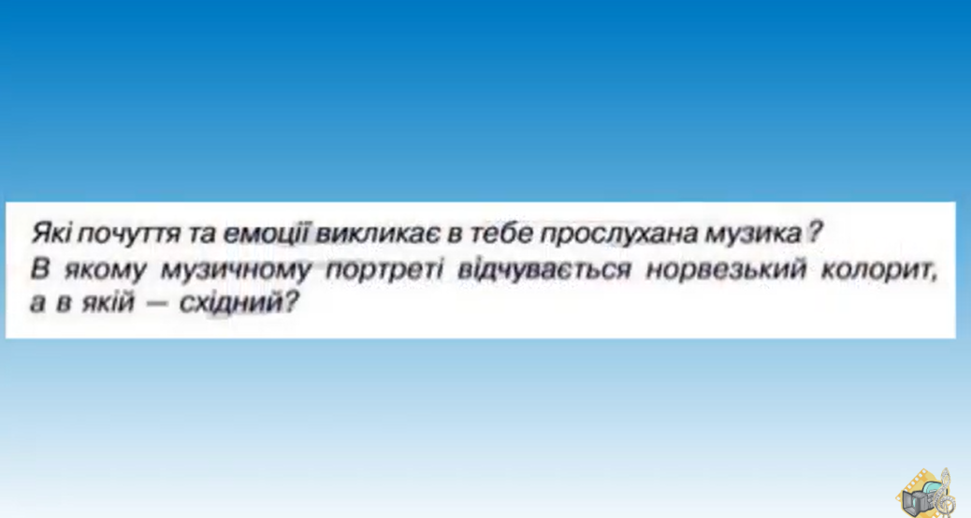

**Руханка. <https://youtu.be/9iqVQGqY0qM> .**

До новинок синтезу мистецтв належить **буктрейлер**, який створюють для реклами книжкових видань із метою заохочувати до читання. Ролик лаконічно переповідає сюжет, представляє головних героїв у яскравій образній формі. Медіаресурс поширюють у мережі, привертаючи увагу візуальними засобами, характерними для трейлерів до кінофільмів. **Головне завдання буктрейлера — зацікавити, здивувати, заінтригувати майбутнього читача.** Для цього використовують музику, відео, ілюстрації, фотографії, обкладинку книжки, анімацію, спецефекти.

**Мистецька скарбничка**

**Буктрейлер** (англ. book — книга, trailer — тягач для перевезення вантажів) — це короткий відеоролик (2-3 хвилини), який розповідає у довільній формі про якусь книжку.

**Поспівка. Вправ для розвитку музичного слуху та голосу <https://www.youtube.com/watch?v=p_4GRka2sgI> .**

**Розучування пісні Л.Горової “Музика звучить” <https://youtu.be/SGfWGQnQp_U> .**

1. **Узагальнення вивченого матеріалу.**

- Який композитор створив драматичну баладу "Лісовий цар", засновану на віршах німецького романтика Й. В. Гете ?

- Широко відомий "Весільний марш" Мендельсона - це лише уривок з музики до комедії Шекспіра "Сон літньої ночі". Так чи ні?

- Для реклами книжкових видань, з метою заохочувати до читання, створюють ...

1. **Домашнє завдання.** Склади програму мініконцерту «Діалог музики і

літератури». Свою роботу відправ на платформу HUMAN або на електронну адресу вчителя [ndubacinskaa1@gmail.com](mailto:ndubacinskaa1@gmail.com) . Успіхів!

**Повторення теми “Кіномистецтво і кіноіндустрія ”.**